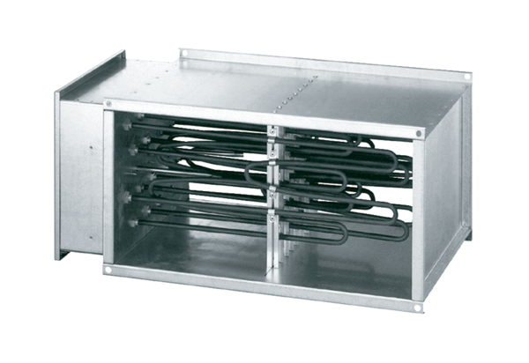Elektro-Lufterhitzer DHP 28-28Verpackungseinheit: 1 StückSortiment: D
Artikelnummer: 0082.0095Hersteller: MAICO

